Mladi čuvari prirode
Dana 22.5.2017. mladi čuvari prirode obilježili su svjetski dan biološke raznolikosti. Za uspješno usvajanje programa mladim čuvarima prirode naše škole Klari Crčić, Emi Hleb , Marku Mitroviću i Karli Culi dodijeljene su diplome i iskaznice
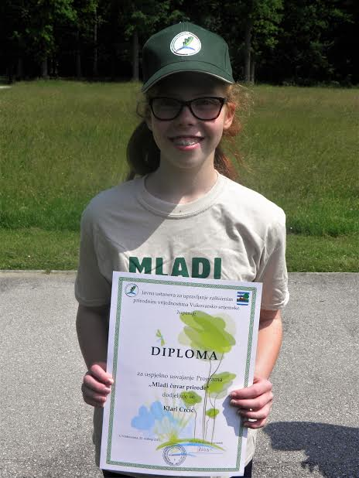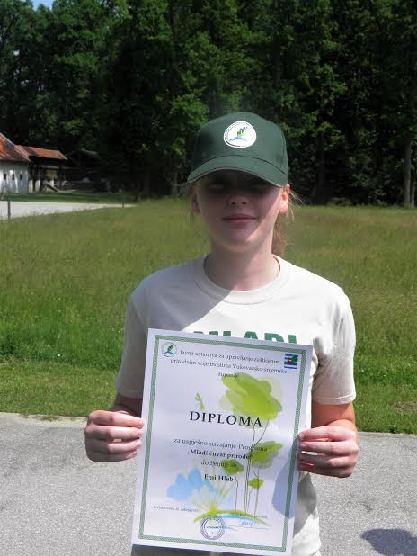
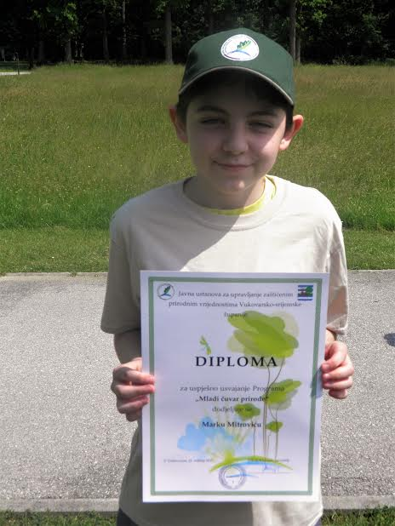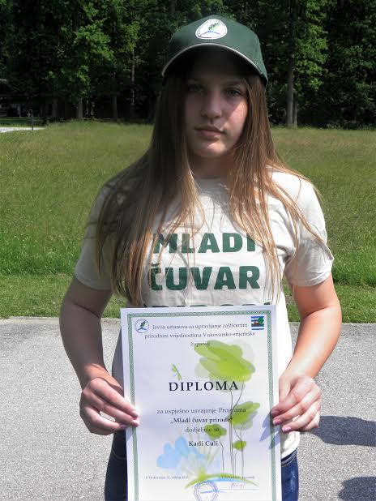
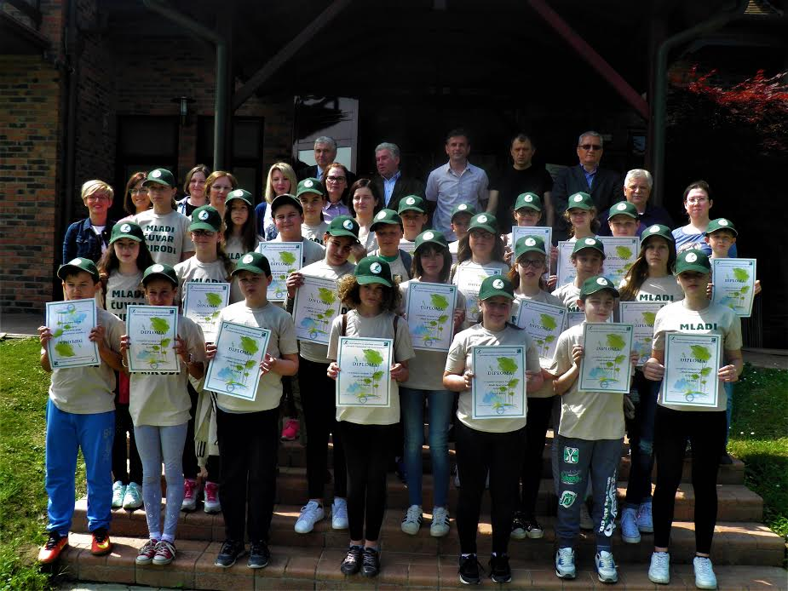
No s dodjelom diploma i završetkom programa ne završavaju i njihove dužnosti , a to su:
1.redovito odlaziti u prirodu ,proučavati je i unaprijediti čovjekovu okolinu
2.upoznavati se sa prirodnim ljepotama svoje domovine
3.propagirati zaštitu šuma i upozorava na zaštitu od požara,uključiti se u svaku akciju oko zaštite i uzgoja šuma ,te sudjelovati u pošumljavanju svog kraja
4.upoznavati i čuvati biljke i životinje osobito rijetke vrste , brine o pticama svog kraja te se boriti protiv njihova uništavanja
5.sudjelovati u održavanju okoliša škole i njegovog mjesta
6.brinuti se o parkovima i ostalom zelenilu svog kraja
7.upoznavati se s problemom zagađenja vode , zraka i tla
8. surađivati s lovcima, ribičima i izviđačima u zaštiti prirode .
No da bi brinuli o prirodi ne trebate biti mladi čuvari prirode ,stoga uključi se i ti !
Snježana Crčić

